1. 게임 UI 구성

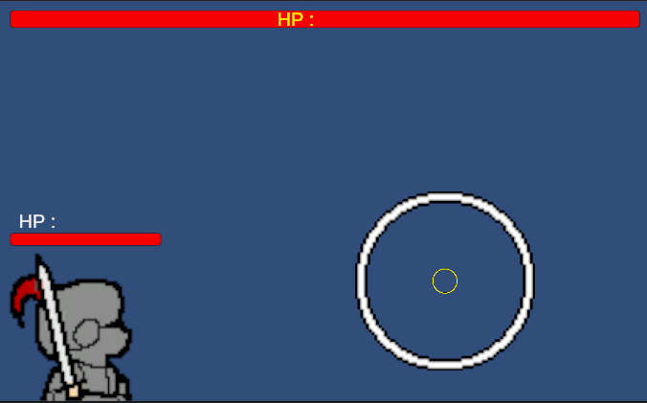

* 상단 Enemy HP
* 좌측하단 Player 이미지, Player HP
* 우측 하단 리듬 노트

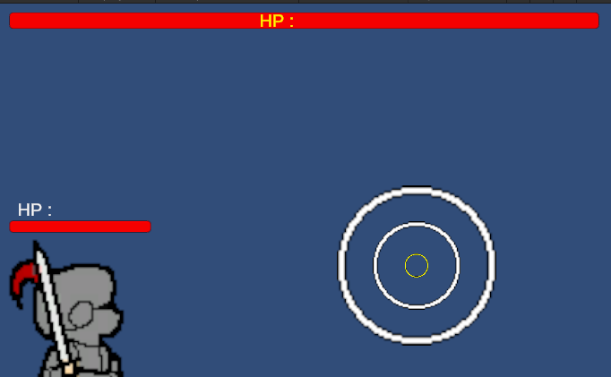

* 원이 작아지며 타이밍에 맞추어 클릭 시 패링 성공

1. 노트 타이밍 관련 코드

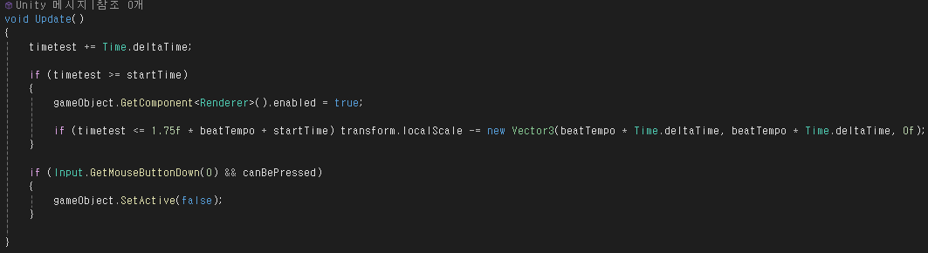

* Note의 시작시간에 Renderer를 true로 하여 화면에 표시, 이후 스케일을 조정

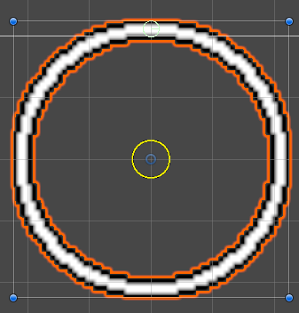 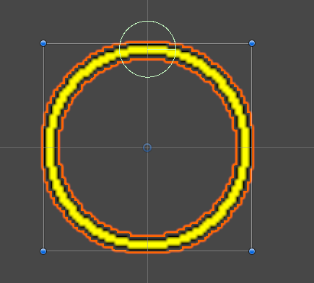

* Note(하얀 원) 상단 Circle Collider 설정, Pointer(노란원) 상단 Circle Collider 설정
* Note의 Scale이 작아짐에 따라 Note의 Circle Collider가 Pointer의 Circle Collider를 지남

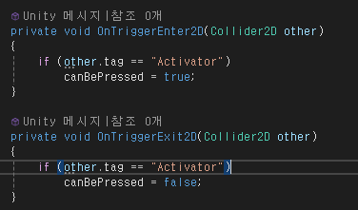

* Collider를 지날 때 canBePressed를 true로 변경
* canBePressed가 true일 때 화면을 클릭 시, SetAtive(false)로 오브젝트 제거

1. Scene 구성

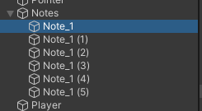

* Scene 내에 Note를 모두 입력

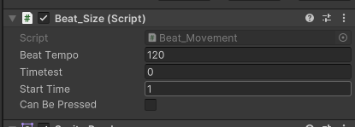

* 각 Note별 Start Time을 설정

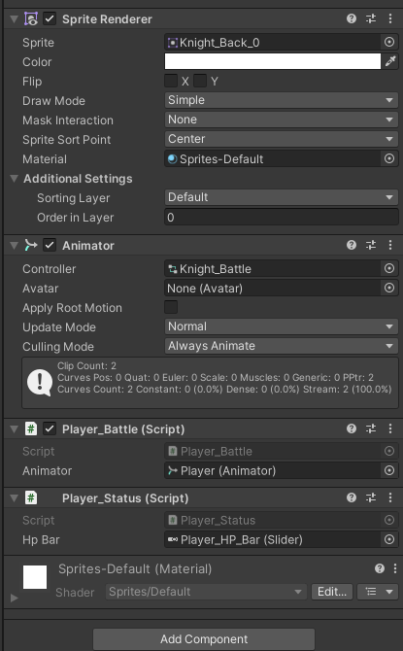

* Player의 경우, 화면 클릭 시 패링 Sprite가 나오도록 설정
* HP Bar 관련 스크립트, Status 스크립트 설정

1. 추후 추가 내용

* Enemy의 Stat과 Player의 Stat을 Data 입력
* Note의 Wave 구분, Wave 클리어 시 Enemy HP에 피해 입히는 동작 구현
* Note 패링 실패 시 Player HP에 피해 입히는 동작 구현
* 경험치 시스템 및 레벨 시스템 구현
* 레벨 별 스탯 선택 시스템 구현
* 장비 시스템 구현(무기, 방어구)